一、政策背景
1、胶州湾大桥2006年12月26日动工；隧道同年12月26日动工；
2、2011年6月30日胶州湾隧道、胶州湾大桥、红岛互通立交桥同时通车；2020年胶州连接段通车；
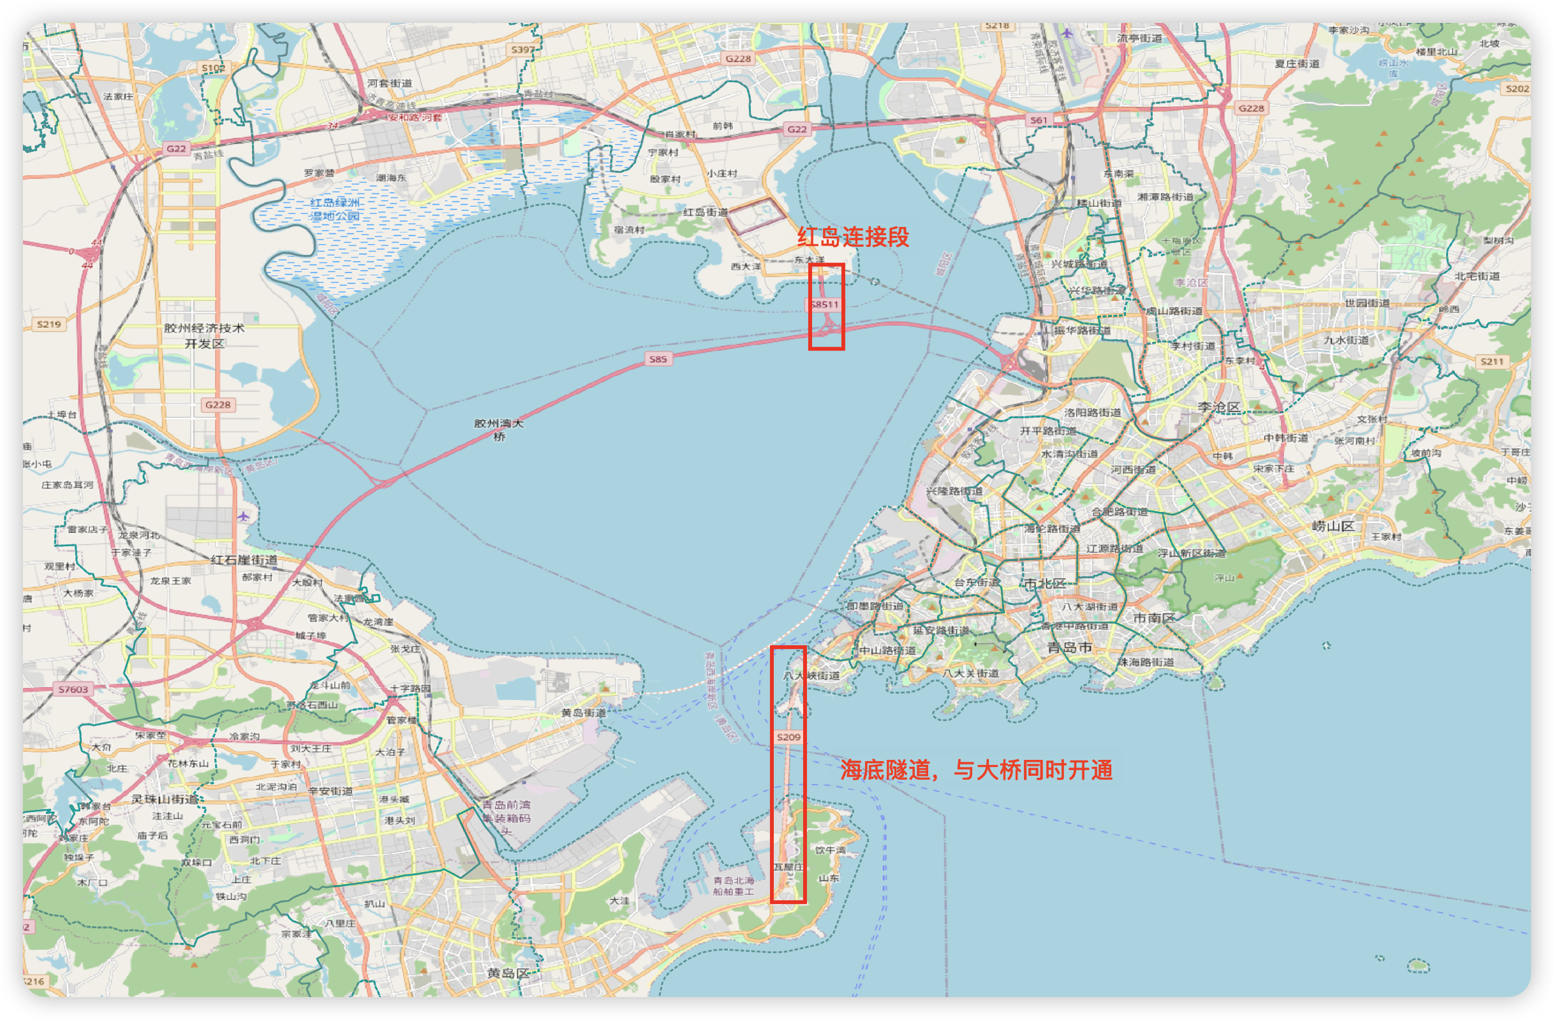
3、2014年6月，黄岛区成立青岛西海岸新区，是国务院批复设立的第九个国家级新区；西海岸新区政府官网提及“十大功能区”。
https://www.xihaian.gov.cn/zmxha/xqgk/gnq/

4、企业进入
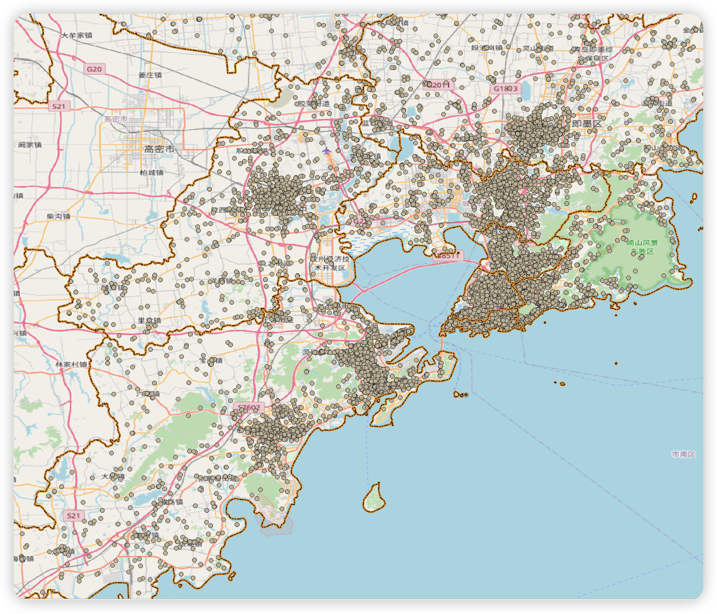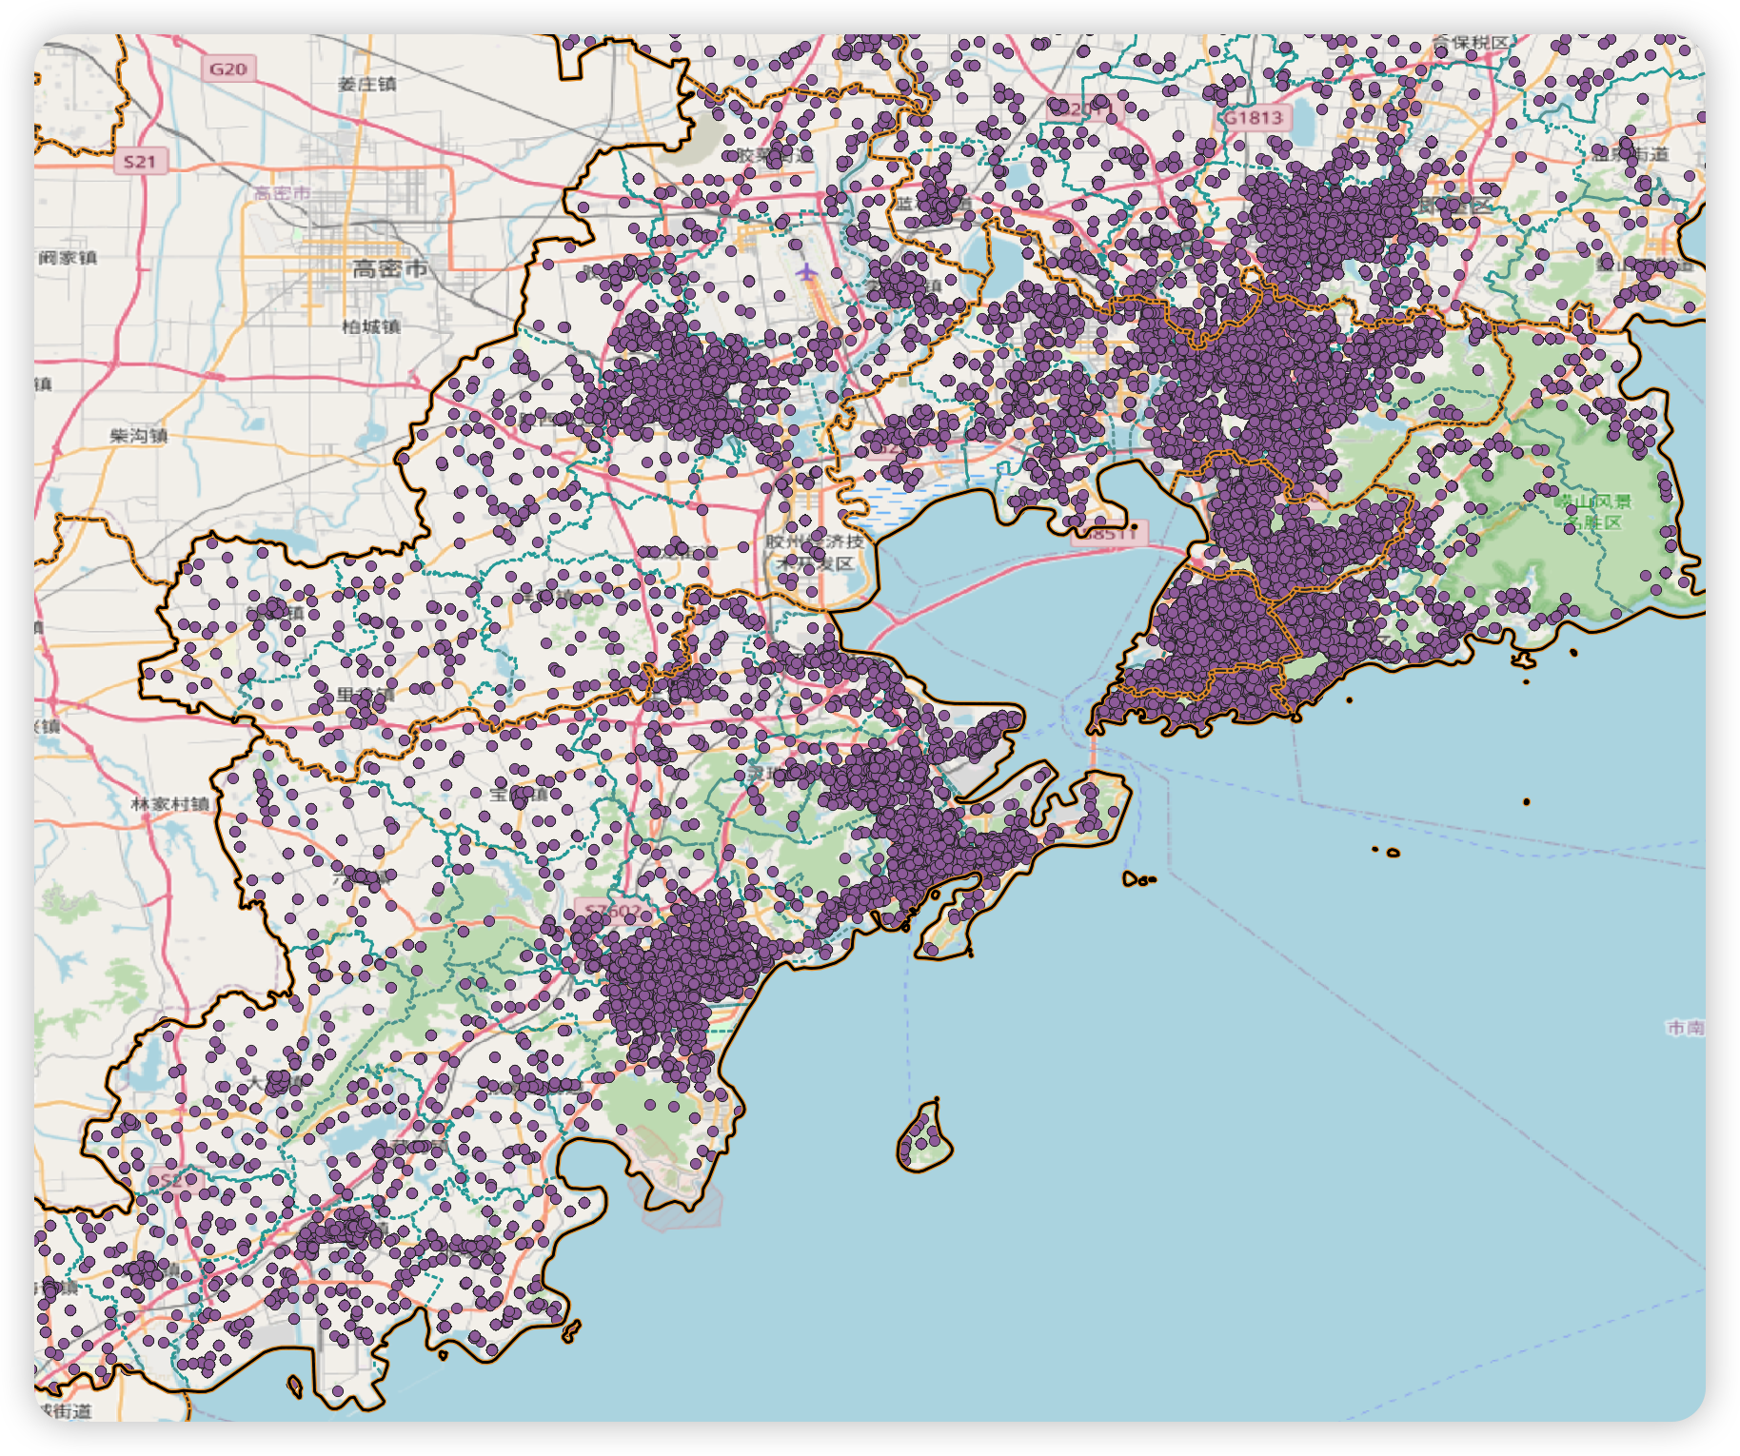
画到12

二、大桥对土地价格的影响
1、回归方程：
$$\ln{price_{isct}}=β_{0}+β_{1}ΔMA_{i}×Post{11}_{t}+X_{i}^{'}β+α_{s}+α_{t}+ϵ_{isct}$$
其中，$i$表示地块，$s$表示街道/乡镇，$c$表示区县，$t$表示年份。$X_{i}^{'}β$是地块特征，包括土地面积、距离2015年urban unit质心的距离。稳健标准误。$Post{11}_{t}$为2011年前后虚拟变量。
应该看一下街道内MA的variation；
加入了街道固定效应$α_{s}$，因此系数$β_{1}$指的是修桥后within街道$ΔMA_{i}$对地价影响，与修桥前within街道$ΔMA_{i}$对地价影响之差。还可以用街道-年份固定效应$α_{ct}$，几乎不影响全样本的平行趋势结果。
$$ΔMA_{i}=\sum_{s=1}^{134}{GDP_{st=2010}ΔTravelTime_{is}}$$
$ΔTravelTime_{is}$表示土地$i$前往街道$s$质心的最快时间，在有无大桥与隧道情形之间的差值。$ΔMA_{i}$越大，表明跨海大桥与隧道修建对该地的Market Acess改善越大。我们期望系数$β_{1}$为正。
两种衡量方式：
$ΔTravelTime_{is}=\frac{TravelTime_{is}^{'}-TravelTime_{is}}{TravelTime_{is}^{'}}×100\%$，即百分比变化。
$ΔTravelTime_{is}=TravelTime_{is}^{'}-TravelTime_{is}$，即直接作差。
$$\ln{A/B}$$
2、回归结果
（1）全样本（左百分比变化$ΔTravelTime_{is}$；右作差）（稳健，符合预期）
注：去除胶州市样本，仅保留招牌挂与协议出让土地，仅保留工业仓储与商住用地。用全样本、用town-year FE结果也都挺好。
住宅（左符合预期）
注：去除胶州市样本，仅保留招牌挂与协议出让土地，town-year FE，稳健标准误。
工业（不显著）
商服（不显著）

注：去除胶州市样本，仅保留招牌挂与协议出让土地，town FE + year FE，区县层面聚类。可以出符合预期的结果

修改
1、ct固定效应；不要挑结果；
2、entry，画share。每个栅格/街道的MA，y是栅格的进入企业数量
3、MA的分布，
两类：
0-x，MA大于等于0之间比较
x1-x2，MA大于0的样本之间去比，再加一个交互项

4、简单平均MA；
5、focus什么问题？对企业影响还是？对
企业招人

三、潜在问题
1、（政策处理时间）大桥与隧道都是2007年开建的，开发商很有可能会提前去黄岛区跑马圈地。
2、（溢出效应）对于平度市（青岛左上角）与胶州（黄岛上接壤），许多土地的$ΔMA_{i}$为0，这些土地充当了“对照组”的角色。但根据SUTVA假设，对照组应该不受大桥影响，但推测有溢出效应。如黄岛可能会对胶州虹吸，产生负面影响。
图左：$ΔMA_{i}=0$的土地分布。即开通大桥对其去往各个乡镇/街道质心的最快路程没有影响。
图右：高清的青岛市行政区划图，方便大家查看。
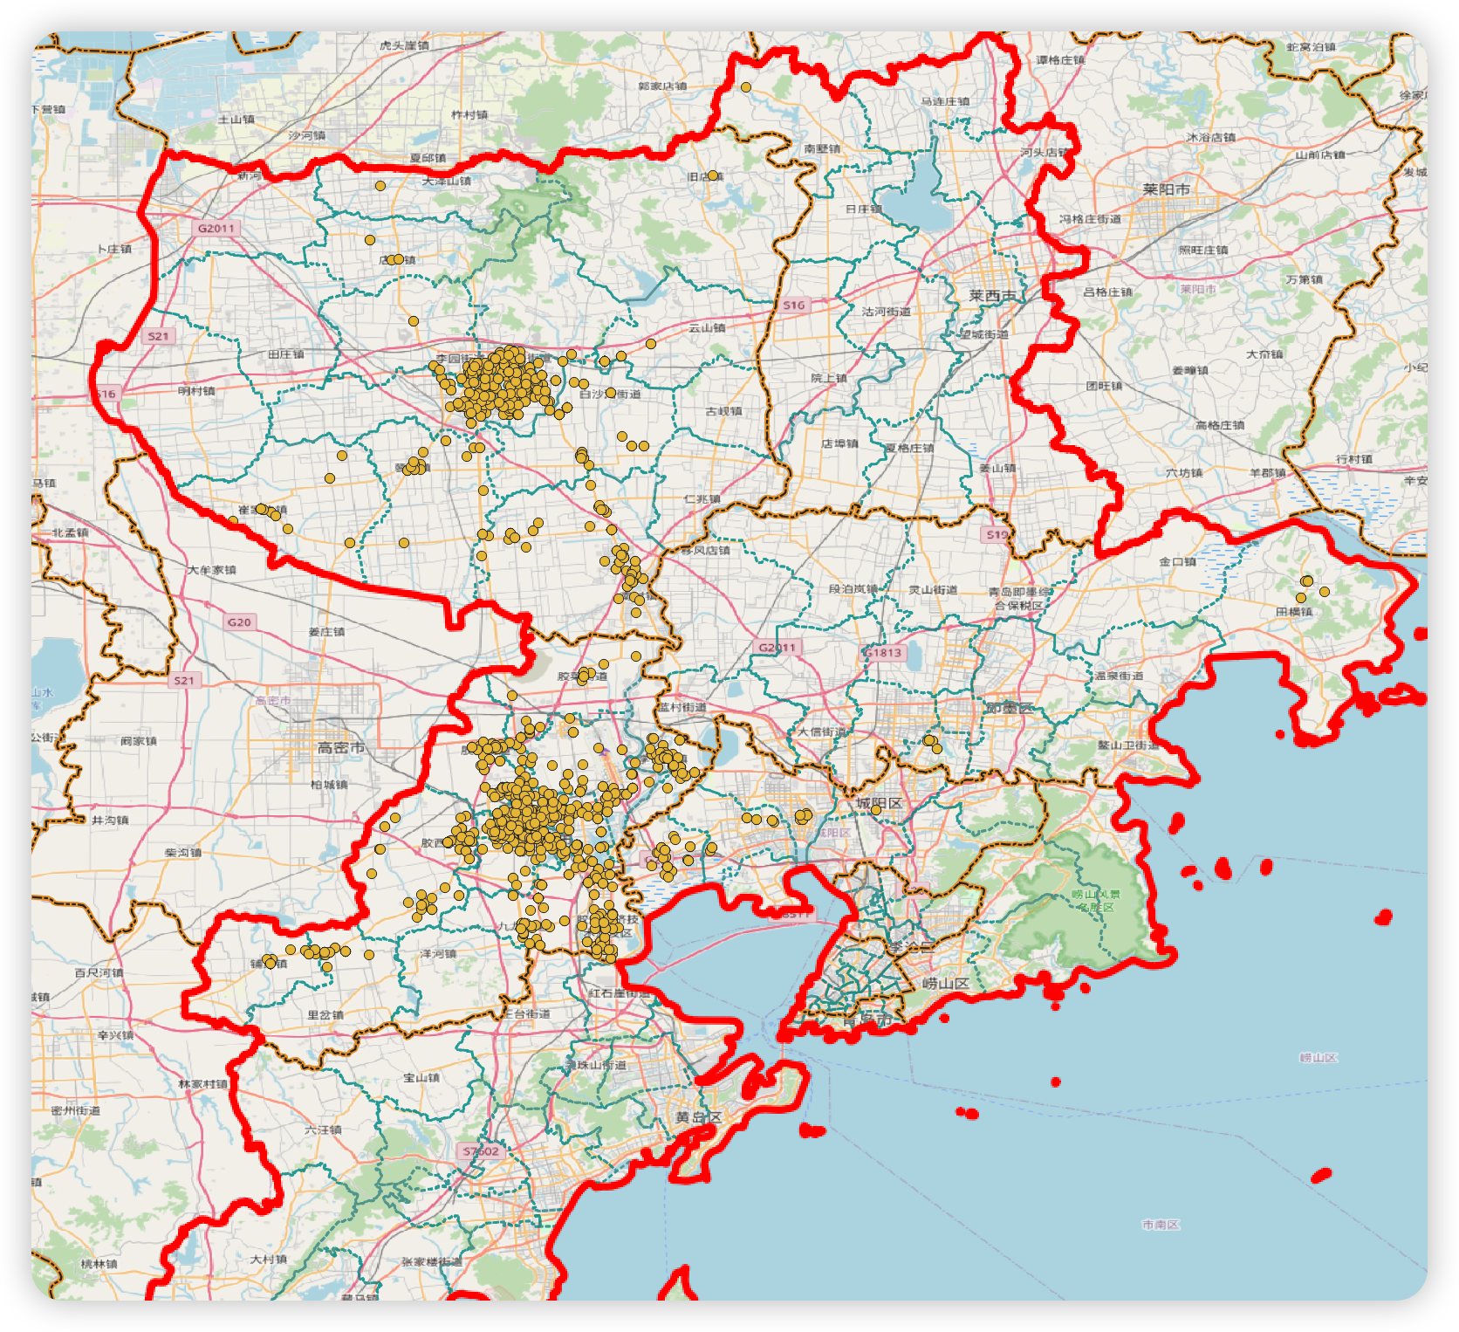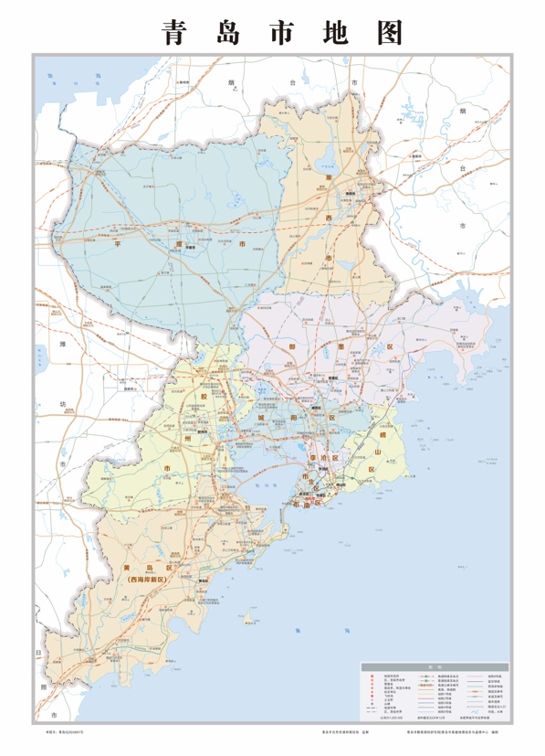

3、（聚类标准误计算）青岛市区县只有10个，聚类标准误可能离一致估计量差距较远（一般建议$n≥30$）；用稳健标准误全样本平行趋势也OK，但商服结果不太好；
4、（大桥去除范围）胶州湾大桥在陆地上还建设了大桥高架路，这部分路段除了用于上桥，还用于市内交通。是否应该删除？
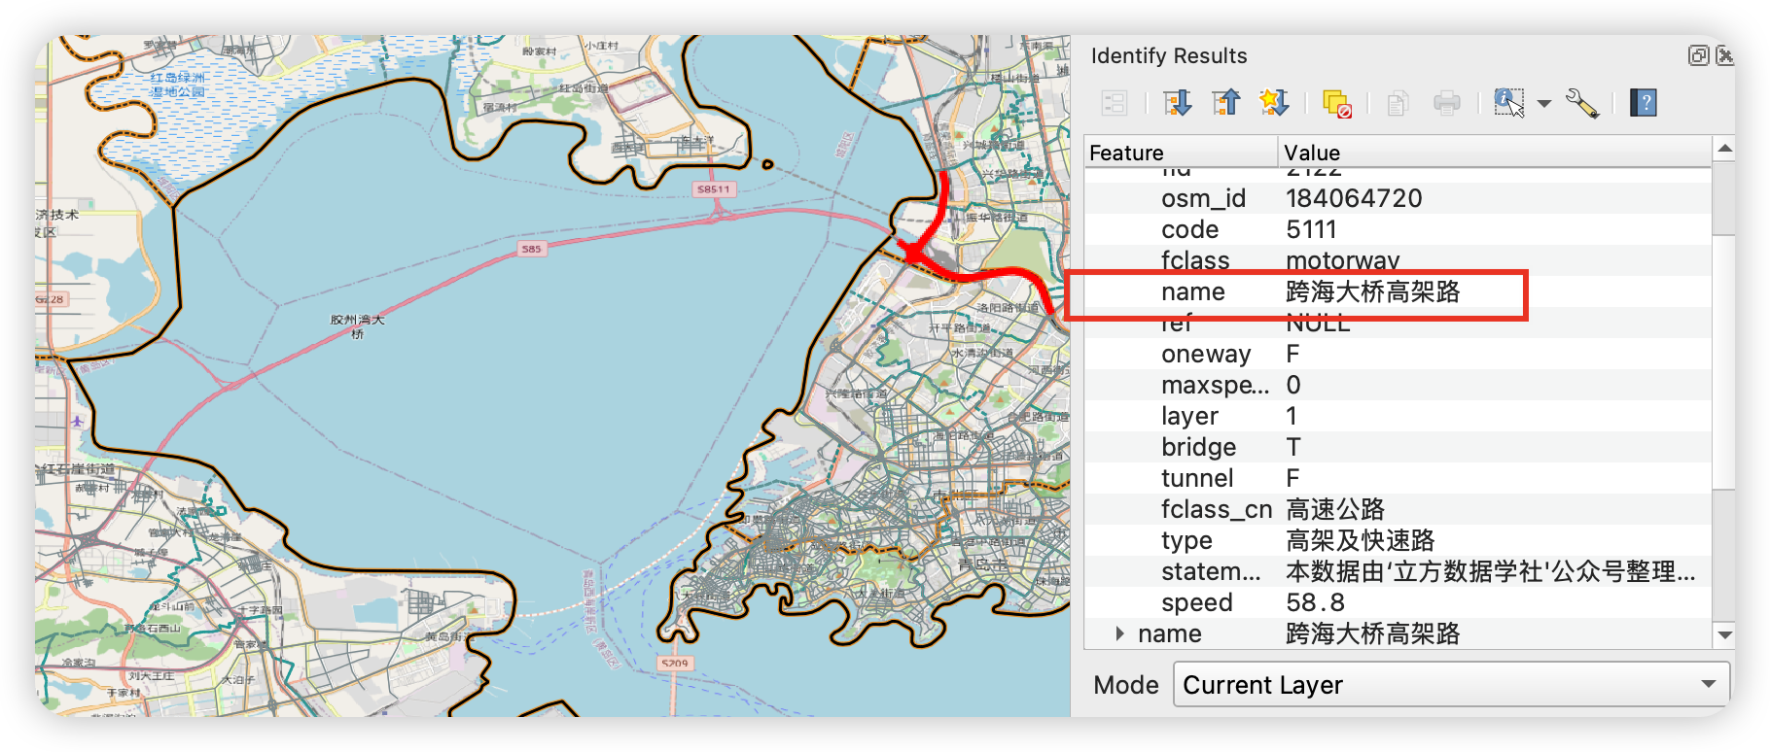

四、数据处理
1、仅保留招拍挂与协议出让的土地（即去除了划拨等非市场化交易方式）；
2、仅保留07年以后的土地交易样本，因为此前样本数量极少；
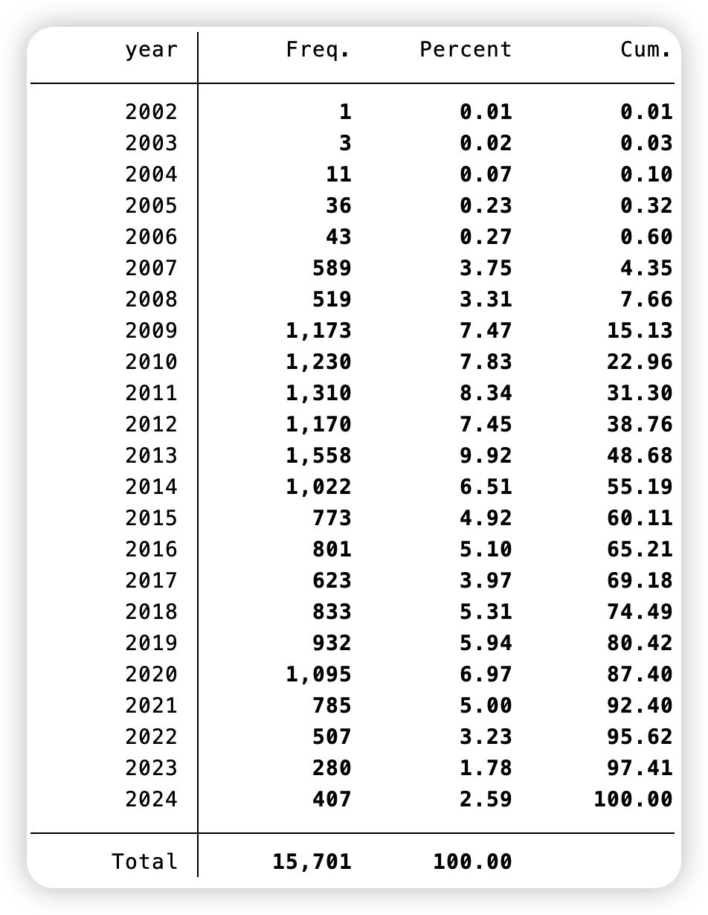（招拍挂与协议出让、青岛市样本）
3、仅保留仓储、工业、商服与住宅用地，因为这些用地类型相比于学校、公园、港口等类型，交易更市场化，且样本量也是最多的；
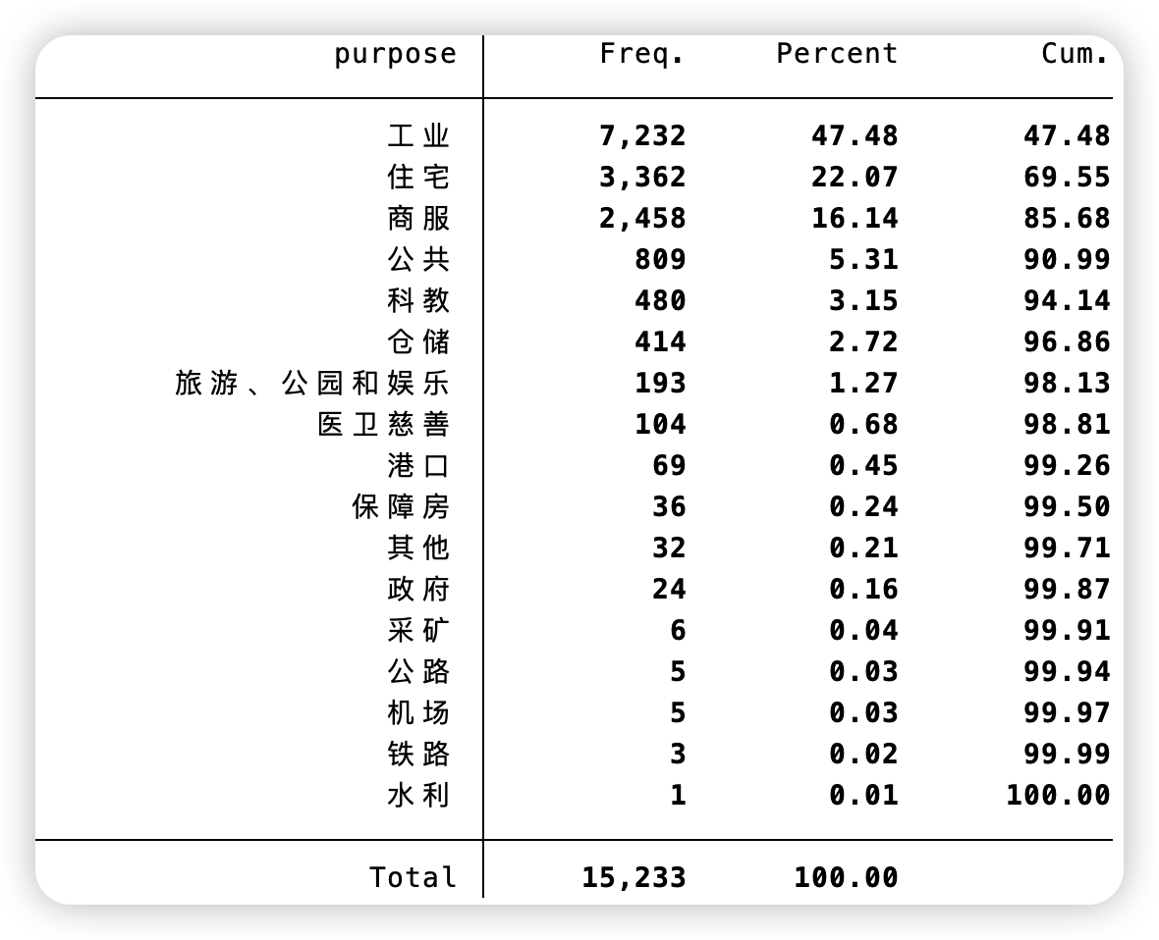（招拍挂与协议出让、青岛市样本）
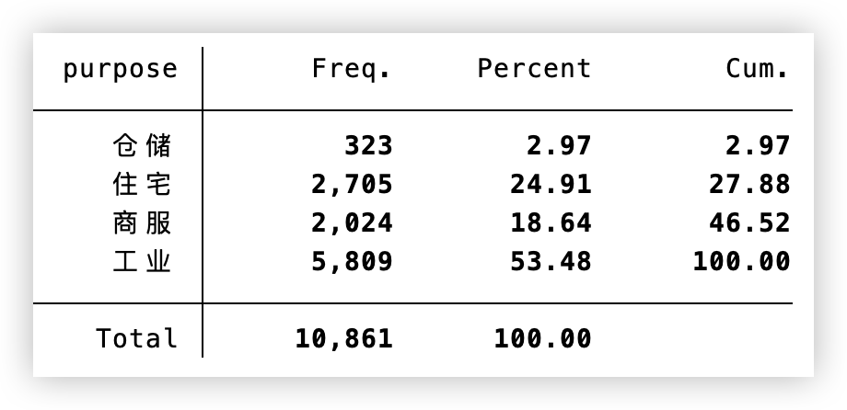（招拍挂，青岛除胶州市）
4、路网使用Open Street Map的2014年数据。测算$ΔMA_{i}$时，仅删除了大桥，但没有删除陆地上通往大桥的高架路；
5、道路平均通过速度数据来自《青岛市中心城区道路网规划（含专项规划和部分重要道路详细规划）》
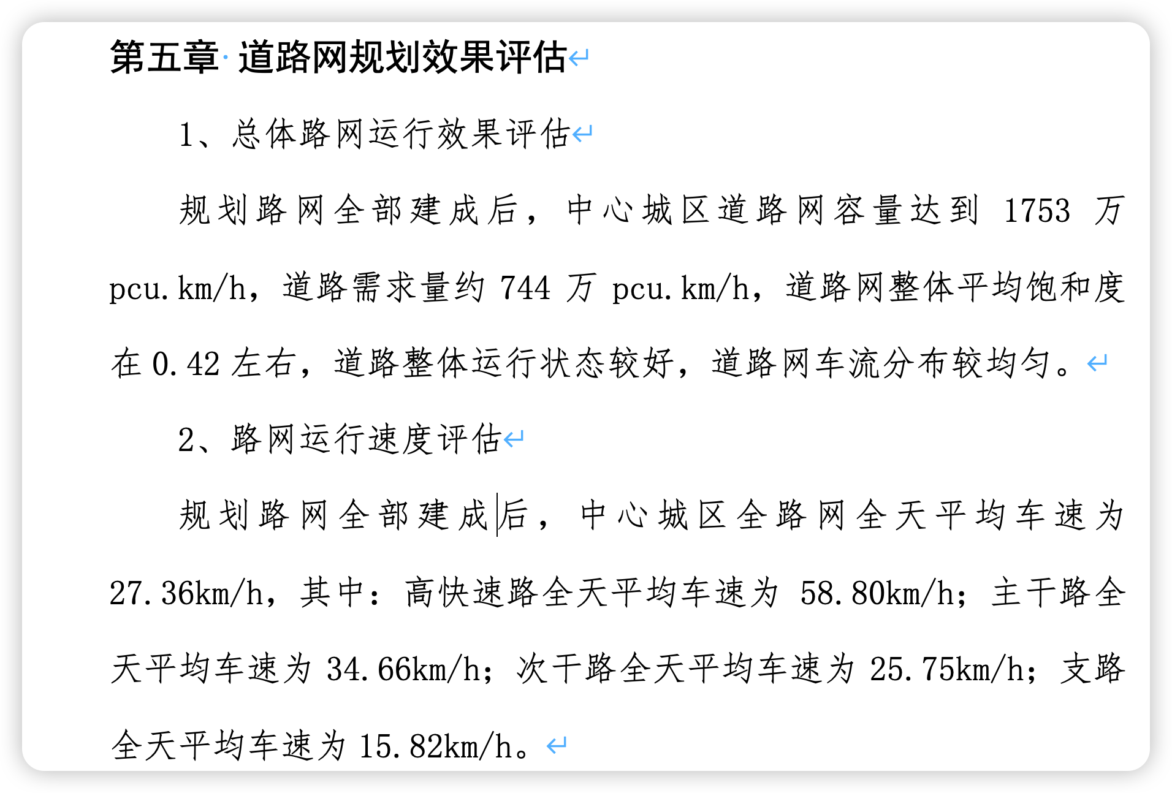
6、中科院栅格GDP数据加总到地级市、全国层面与官方数据差距极大，测算有严重问题。换用了另一套发过Nature Scientific Data的中国栅格GDP数据，经验证，加总后与官方统计数据相差不大；
Kummu M, Kosonen M, Masoumzadeh Sayyar S. Downscaled gridded global dataset for gross domestic product (GDP) per capita PPP over 1990–2022[J]. Scientific Data, 2025, 12(1): 178.
